Mini-entreprise EPA
« Les mini-artistes »
LP J.F. Oberlin STRASBOURG
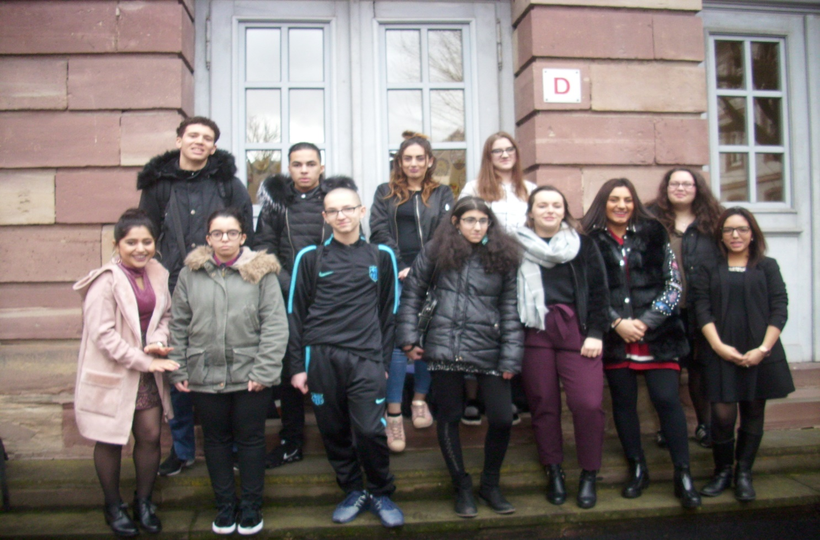

Nous sommes une équipe de 12 mini-entrepreneurs en 1ère année de CAP Employé de Commerce Multi Spécialité.
Nous avons créé un ourson en tissu personnalisable que nous vendons avec 5 feutres lavables. Ce produit permet de développer la créativité et l’amusement des enfants à partir de 4 ans. C’est l’association d’insertion par le travail « Libre Objet »à Strasbourg qui a cousu nos oursons.
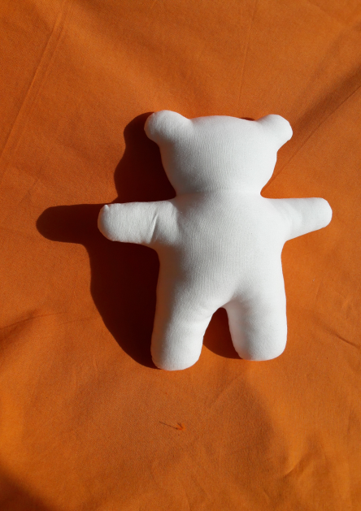
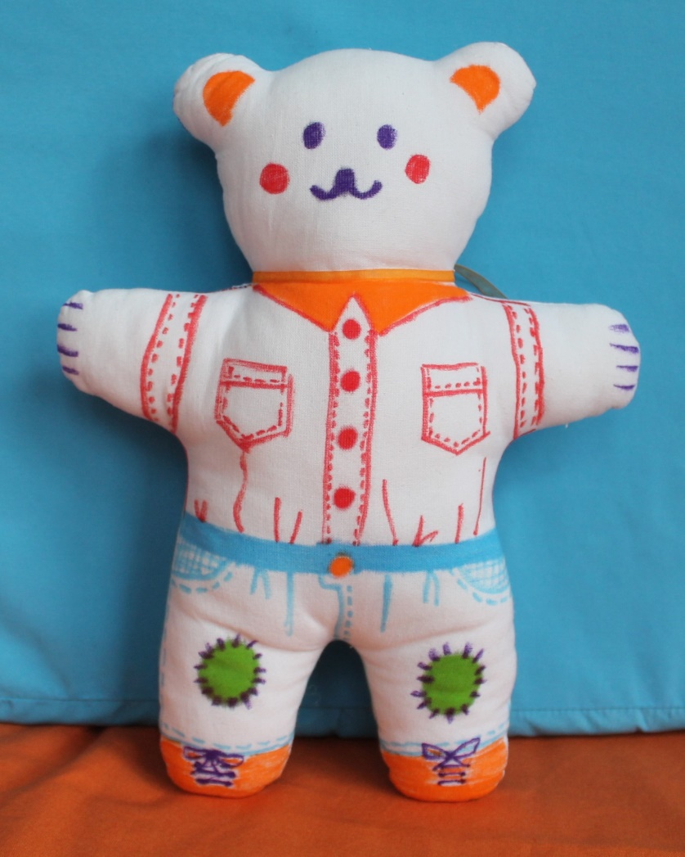
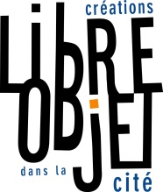

Le 18 mai nous sommes partis en mini-bus à Mutzig pour participer au Championnat Régional des mini-entreprises. Il y avait 80 mini-entreprises comme nous.
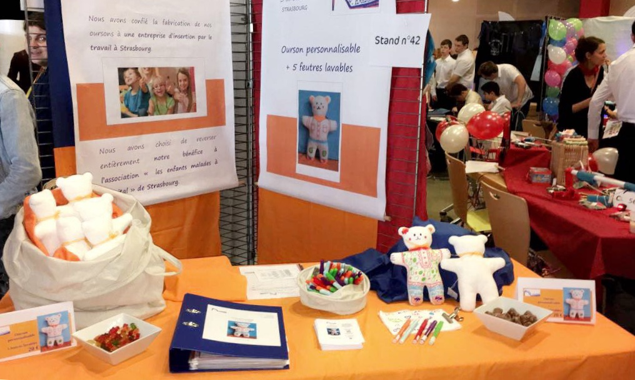

Notre produit plait beaucoup et nous avons vendu tout notre stock en peu de temps, soit 32 oursons.
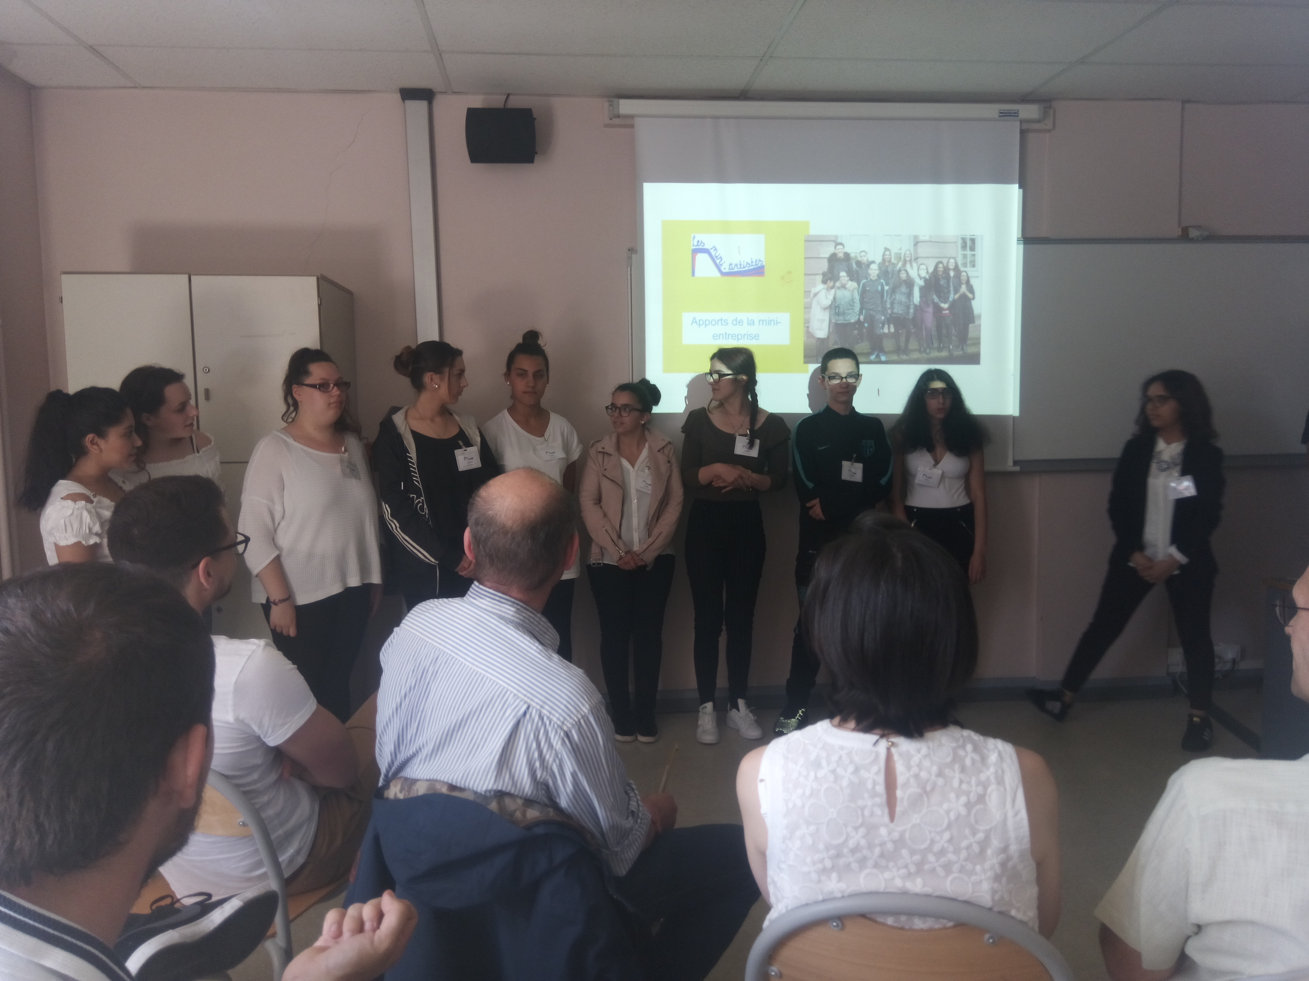
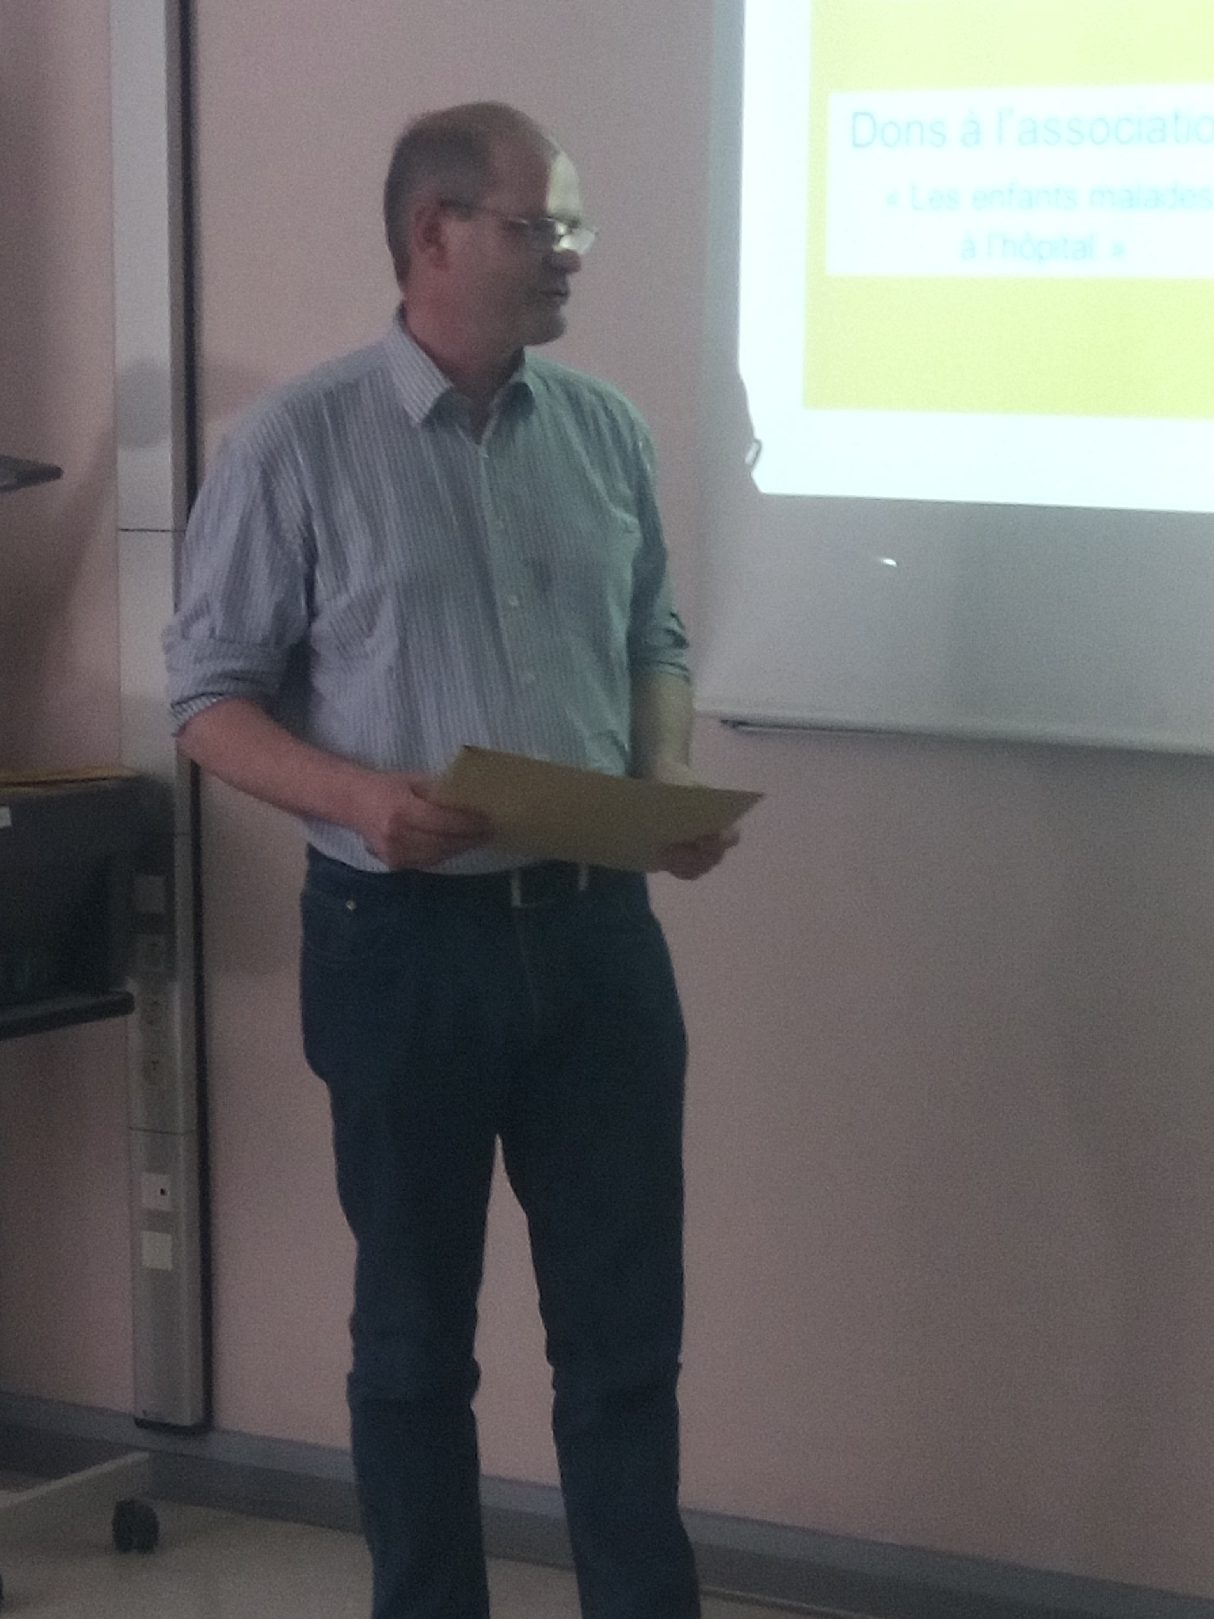

Lors de l’AG de clôture de la mini-entreprise qui a eu lieu le 31 mai, nous avons remis un chèque de 310 euros au Docteur BONNEMAINS, de l’association« les Enfants Malades à l’Hôpital » à Strasbourg-Hautepierre. Cette somme représente la totalité de nos bénéfices auxquels s’ajoutent des dons de nos investisseurs.
Un grand merci à tous nos investisseurs qui nous ont accordé leur confiance !

L’an prochain, nous allons continuer le projet « mini-entreprise »: nous allons créer et commercialiser un lapin avec le même concept.
Nous allons également renforcer notre équipe de vente puisque nous allons intégrer les nouveaux élèves de 2CECM à notre mini-entreprise.
De plus, les élèves de 3ème Segpa du collège Solignac vont nous créer et nous fabriquer un petit sac à dos en tissu que nous proposerons à la vente pour ranger notre nouveau produit.
Nous avons par ailleurs sollicité la filière couture du lycée Jean Rostand pour la fabrication de nos oursons et nos lapins l’an prochain : nous avons bon espoir de voir partenariat se concrétiser.
Ainsi notre mini-entreprise va –t-elle devenir un super projet inter-classes et inter-établissements avec des liens entre des élèves et des enseignants qui n’avaient jamais encore travaillé ensemble.
Waouhh, quelle aventure ça va être !! Nous vous donnons rendez-vous dans quelques mois pour vous en parler !
Les mini-entrepreneurs « les mini-artistes »
le 28/06/18

